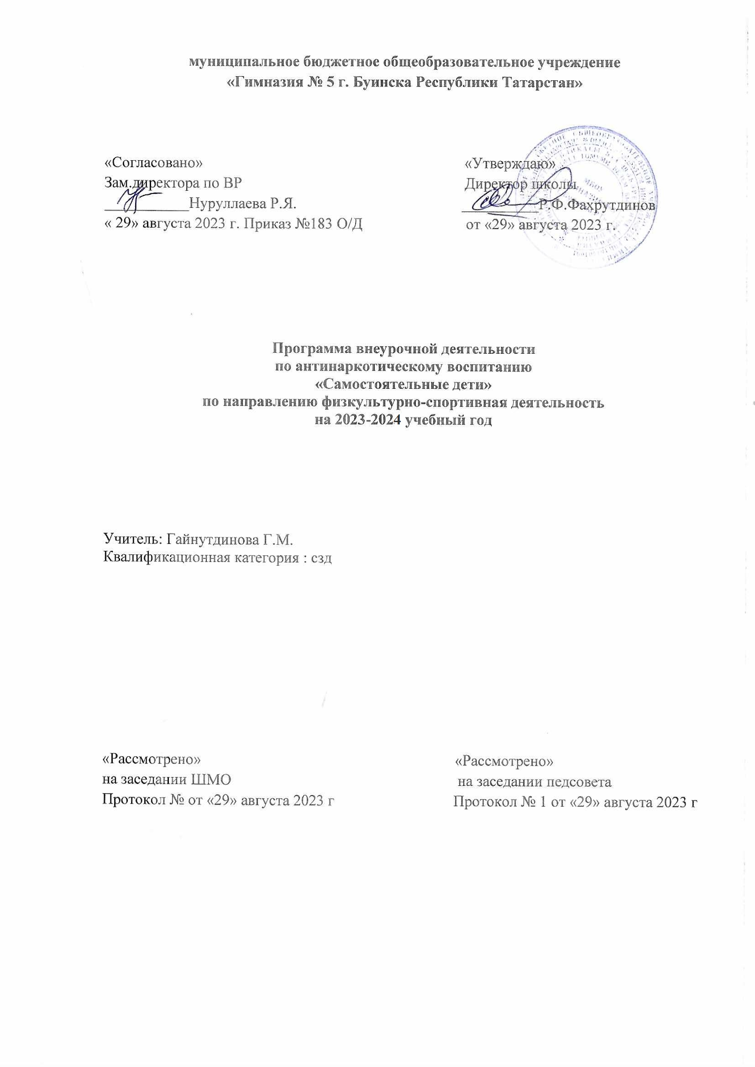

Введение
Программа кружка «SаMоSтоятельные дети» разработана в рамках республиканского антинаркотического проекта «SаMоSтоятельные дети».
Программа «SаMоSтоятельные дети» направлен на формирование у школьников приверженности к активному и здоровому образу жизни.
Отказаться от всех вредных привычек и вести здоровый образ жизни. Именно такой путь выбирают участники проекта "Самостоятельные дети". А чтобы стать членом отряда необходимо заключить контракт, где представлен перечень вредных привычек, от которых следует отказаться. В Татарстане уже более 5 тысяч школьников заключили контракты. Любой ребенок, желающий путешествовать и заводить друзей по всей республике, участвовать в концертах и фестивалях, заниматься творчеством и спортом, получать подарки и бонусы, подписывает контракт. В нем он сам для себя письменно отказывается от вредных привычек, злословия, зависти или лжи в пользу добродетели. Так «SаMоSтоятельные дети» вырастают активными и здоровыми. Главная идея– здоровым сегодня быть модно.
Подростки быстро заимствуют стандарты поведения своих сверстников. Поэтому необходимо развивать наставничество по принципу «равный равному», которое введет моду на здоровый образ жизни у сверстников крайне важна преемственность поколений в подростковой среде. Процесс становления и процветания «SаMоSтоятельных детей» затрагивает интересы всего населения Республики Татарстан.

Пояснительная записка.

В настоящее время наркомания стала одной из серьезных проблем общества. По данным Министерства здравоохранения Российской Федерации, за последнее десятилетие численность больных наркоманией увеличилась более чем в 9 раз. В последние годы наблюдается активное вовлечение детей до 14 лет в незаконное потребление наркотиков и психоактивных веществ. Напряженность социально-экономической ситуации, деформация семейных отношений, размытость моральных ценностей обусловили изменение социального поведения.
Психофизиологическая неустойчивость, подверженность детско-подросткового контингента стрессу на фоне снижения уровня жизни, безработицы и других негативных проявлений в семьях приводит к поведенческим расстройствам, к протесту обществу, школе, родителям и, тем самым, приобщению к наркотикам.
В этих условиях важно развитие и усиление «Я» ребенка, формирование уверенности и позитивного отношения к себе, развитие навыков самовыражения личности.
Чтобы сформировать устойчивые антинаркотические установки, способствовать достижению и развитию личности ребенка, необходима разработка и внедрение концептуально обоснованного подхода к организации профилактической деятельности в условиях образовательных учреждений.

Цель программы: сформировать у учащихся стремление к ведению здорового образа жизни и стойкое неприятие употребления алкоголя, табакокурения, наркотических веществ и ПАВ.
Задачи программы:
- создание условий для формирования и развития социально-адаптированной
личности, способной противостоять жизненным трудностям, негативным
факторам жизни;
- пропаганда здорового жизненного стиля;
- предотвращение начала наркотизации у детей и подростков, формирование
у них личностного иммунитета к наркогенному соблазну;
- формирование мышления, направленного на достижения своих жизненных
целей за счет оптимального использования своих ресурсов по вопросам
здоровья;
- формирование сознательного отношения к своему физическому здоровью –
основе успешного становления личности, потребности быть принятым и
понятым в обществе.
Программа рассчитана на 1 год.
Возраст воспитанников – 12-13 лет.
Состав группы – постоянный, численность группы 18 человек.
Режим работы группы: 1 занятие в неделю
Участники программы:
- учащиеся МБОУ "СОШ №3"в возрасте 10-17 лет;
- классные руководители ;
- родители;
- Программа проводится при поддержке Министерства образования и науки Республики Татарстан и Федеральной службы по контролю за оборотом наркотиков РТ.

Идея программы
Программа разработана с целью реализации республиканского антинаркотического проекта «SаMоSтоятельные дети». Проект основан на опыте реализации шведского проекта «Smart». В настоящее время в Швеции он охватывает более 80% школьников в возрасте от10 до 16 лет. Исследования подтверждают, что метод является эффективным в профилактике зависимостей и девиантного поведения. В результате на 40% уменьшилось потребление табачных изделий среди детей, и на 50% сократилась проба наркотиков. В Швеции 30% родителей, чьи дети участвуют в проекте, отказались от курения. Этот метод профилактики наркомании и преступности также используется в ряде европейских стран (Норвегии, Финляндии, Литве) и городах Российской Федерации (Санкт-Петербурге, Мончегорске, Великом Новгороде).
В Татарстане шведский опыт адаптирован с учетом местных условий и реализуется на базе школ и учреждений дополнительного образования. Подросток сам выбирает и вписывает в индивидуальный контракт те запреты, которые определяет для себя как «вредные привычки». Это не только табакокурение, употребление алкоголя и психоактивных веществ, но и плохие оценки, сквернословие, зависимость от компьютера и телевизора, то есть все то, что мешает формированию конкурентноспособной личности. Вместе с ребенком контракт подписывают родители и педагог образовательного учреждения, что усиливает контроль за его исполнением. Контрактная форма взаимодействия позволяет повысить ответственность за принятое решение. Вовлечение родителей в процесс реализации проекта создает единую воспитательную среду в образовательном учреждении, в семье, что позволяет значительно ослабить негативное влияние окружающей среды. Если в течение месяца подросток добросовестно выполняет все пункты контракта, то становится участником движения «SаMоSтоятельные дети», а по истечении трех месяцев получает членскую карточку, дающую право на скидки и бонусы. Скидки предоставляются на востребованные школьниками вещи – занятия в плавательных бассейнах, спортивных комплексах, развлекательных центрах или на повседневные услуги – покупку канцтоваров, книг, стрижку и т.п., как в своем городе, так и в столице Татарстана. В настоящее время в проекте участвуют более около 60 коммерческих организаций, среди них – сетевые магазины «Дом книги», «Книжный двор», аквапарк «Ривьера".

Условия участия в программе:
- добровольное вступление в программу и право выхода из нее;
- срок действия контракта ограничен (не более 1 года);
- поощрение за соблюдение контракта;
- исключение из программы за нарушение условий контракта с изъятием членской карточки (при этом возможность повторного вступления в участники программы сохраняется).

Предполагаемые результаты программы:
1. Увеличение количества участников движения «SаMоSтоятельные дети».
2. Увеличение количества жителей города, знающих и поддерживающих антинаркотический проект.
3. Рост количества подростков, мотивированных на ведение здорового и активного образа жизни.
4. Увеличение количества учреждений, сотрудничающих с участниками программы.
Долгосрочный ожидаемый результат:
1. Снижение числа детей школьного возраста, допускающих первую пробу психоактивных веществ.
2. Распространение и закрепление у детей школьного возраста имиджа уважаемого и успешного человека, жизненной ценностью которого является бережное отношение к своему здоровью.

Формы отслеживания результатов программы:
- анкетирование подростков – участников программы, педагогов - руководителей SMS- отрядов, родителей;
- социологические опросы по выявлению эффективности проводимых акций;
- статистические методы, выявляющие динамику увеличения количества школьников- участников программы, заключивших контракт на ведение здорового образа жизни;
- экспертная оценка результатов труда участников программы (творческих работ, аналитических материалов и др.);
- диагностические беседы с детьми и родителями;
- интервьюирование представителей общественности.

Форма подведения итогов:
Итоговый фестиваль, проводимый в конце учебного года, на котором подводятся итоги всей программы, награждаются активные участники, а также вручаются благодарственные письма руководителям команд.

Этапы проведения социальных акций:
подготовительный.
Цель этапа: организационная, информационная,
методическая, психологическая подготовка социальной акции.
Организационная подготовка социальной акции обеспечивается изучением проблемной ситуации и формулировкой проблемы, формированием команды исполнителей, распределением обязанностей и зон ответственности между членами команды (кто за что отвечает).
Информационная подготовка социальной акции обеспечивается проведением PR мероприятий социальной акции (подготовка и рассылка статьи, интервью, пресс-релиза в СМИ и т.п.), подготовкой, изданием и тиражированием информационного продукта социальной акции: стикеров, флаеров, буклетов, календарей, плакатов, транспарантов.
Методическая подготовка социальной акции обеспечивается определением целей и задач социальной акции, выбором формы ее проведения, разработкой сценария социальной акции, подготовкой необходимой атрибутики социальной акции (футболки, значки, кепки,флажки).
Психологическая подготовка социальной акции обеспечивается проведением инструктажа для ведущих и команды исполнителей. Важно, чтобы члены команды знали общий сценарий проведения социальной акции, ответственных каждого ее этапа..

Второй этап: основной.
Цель этапа: реализация сценария социальной акции.
При проведении социальной акции следует руководствоваться следующими принципами:
1. Принцип личной и социальной ответственности. Личная ответственность - это ответственность за порученное действие, которое является звеном общего дела. Плохое выполнение порученного дела поставит под угрозу эффективность и результативность всей акции. Социальная ответственность – понимание того, что концептуальные идеи, содержание, форма, технология проведения акции, ее результаты и последствия не оказали отрицательного воздействия на целевую группу.
3. Принцип учета возрастных, индивидуальных,
иных условий проведения социальной акции.
4. Принцип командности. Социальная акция - командная деятельность. Усилиями одного человека ее реализовать невозможно. Поэтому важно, чтобы каждый член команды четко представлял и общий замысел сценария, и задачи собственного участка работы в рамках акции. Командные отношения иерархичны и выстраиваются по типу соподчинения: организатор – исполнитель. Основополагающими характеристиками командных отношений является партнерство и сотрудничество.
5. Принцип самореализации. Социальная акция – школа гражданского опыта и становления. Участие в социальных акциях создает условия для творческой самореализации личности, позволяет проявить способности в разных сферах деятельности.
6. Принцип обратной связи. При проведении социальных акций важно почувствовать настроение целевой группы, выявить отношение к социальному действию, собрать отзывы о социальной акции. Для реализации данного принципа необходимо разработать инструментарий получения обратной связи. Это может быть опросник или другие специальные приемы (дерево настроения, зеркало, книга отзывов, интервью и т.п.).
7. Принцип наглядности и зрелищности. Реализация
данного принципа может обеспечиваться специальной одеждой участников команды акции (футболки, кепки, галстуки, жилеты, сценарные костюмы и т.п.), плакатным, музыкальным и иным оформлением, другими сценарными эффектами (запуск бумажных змеев, воздушных шаров, фейерверк).
Реализация указанных принципов является важным условием результативности и успешности проведения социальной акции.

Третий этап: аналитический.
Цель этапа: подведение итогов социальной акции,
определение ее дальнейших перспектив.
Содержание данного этапа включает в себя следующие компоненты:
- составление итогового отчета о проведении социальной акции;
- подготовка статьи по результатам социальной акции:
постинформационное сопровождение социальной акции;
- подведение итогов.
Команда подводит итоги и осуществляет анализ социальной акции. Предметом обсуждения является деятельность команды на всех этапах социальной акции. Выявляются успешные и неуспешные стороны ее подготовки и проведения, уточняются причины и факторы, повлиявшие на ее результативность, обрабатываются и озвучиваются материалы обратной связи, рассматривается, насколько адекватно были содержание, форма проведения социальной акции ее целям и задачам.
Важно определить дальнейшие перспективы развития сценарного плана социальной акции: целесообразно ли ее повторить, что необходимо усовершенствовать в содержании и технологии ее проведения, можно ли апробированную форму социальной акции «наполнить» иным содержанием, проанализировать, с кем из партнеров и спонсоров складывались продуктивные отношения.
Для обеспечения личностного роста участников социальной акции важным является самоанализ их собственной деятельности. Предметом самоанализа могут стать ощущения, настроение, трудности, барьеры и препятствия, переживание успеха.

Ожидаемые результаты реализации программы:

- недопущение появления в школе детей, употребляющих наркотические или
токсикоманические вещества;
- укрепление общего соматического, психического здоровья детей и
подростков;
- обеспечение оптимального взаимодействия всех заинтересованных лиц в
решении проблемы профилактики как приоритетной в воспитании
современных детей и подростков;
- повышение уровня воспитанности и правового воспитания учащихся;
- поддержание благоприятной эмоциональной психологической атмосферы в
образовательном учреждении;
- проявление навыков ЗОЖ в повседневной практической деятельности
учащихся.
- установление тесной связи с городскими службами по формированию здорового образа жизни.
- распространение и закрепление у детей школьного возраста имиджа уважаемого и успешного человека, жизненной ценностью которого является бережное отношение к своему здоровью.

Прогнозируемый результат
Учащиеся программы антинаркотического воспитания
«наркотикам – нет» должны знать и уметь:

Знать | Уметь
1. Понятия о веществах, пагубно влияющих на организм.  2. Социально-нравственные основы здоровья.  3. Правила здорового образа жизни.  4. Последствия употребления наркотических веществ и ПАВ.  5. Как действует наркотик.  6. О проблемах употребления ПАВ для общества и государства.  7. Кто употребляет наркотики и ПАВ и почему?  8. Исходы алкоголизма и наркомании. | 1. Отличать плохие поступки от хороших.  2. Сказать «нет» вредным привычкам.  3. Делать выбор хороших поступков.  4. Вести здоровый образ жизни.  5. Управлять собой в состоянии напряжения, в стрессовых ситуациях;  6. Правильно вести себя в конфликтах.  7. Отстаивать и защищать свою точку зрения.  8. Осознанно относиться к вредному влиянию на здоровье наркотиков и ПАВ.

Методы работы: информационные, интерактивные, групповые, индивидуальные, коррекционные, досуговые, проектные.
Формы проведения занятий:
- лекции;
- психолого-педагогические тренинги;
- деловые игры;
- ролевые игры;
- «мозговой штурм»;
- дискуссии.
Для достижения эффективных результатов необходимо следующее материально-техническое обеспечение:
Компьютер
Электронные носители (CD, DVD)
Наглядная агитация (плакаты, брошюры)
Фотоаппарат
Видеокамера
Телевизор
Художественные книги и др.

Содержание программы
(34 часов)
№ п\п | Наименование тем | Количество часов
1 | Вводное занятие. Организация группы, выбор актива группы, составление плана работы. | 1
2-3 | Подготовка и проведение акции «Сувениры леса» | 2
4-5 | Тренинг «Я – хозяин своей жизни»  Участие в кроссе нации 0  Участие в | 2
6-7 | Социологический опрос учащихся «Твоё отношение к вредным привычкам» | 2
8-9 | Тематическая выставка и обзор книг в библиотеке «Мы выбираем жизнь» | 2
10-11 | Тренинг навыков самоконтроля и самоэффективности. | 2
12-13 | Беседы по темам: «Дети и алкоголь», «Алкоголизм и его социальные последствия» | 2
14-15 | Акция «Я говорю НЕТ!» (выпуск и выставка плакатов). | 2
16-17 | Подготовка и проведение игры для младших школьников «Полезные и вредные привычки» | 2
18-19 | Акция антитабачной направленности «Конфетку за сигаретку» | 2
20-21 | Мультимедийная презентация «Мы - за здоровый образ жизни» (создание и размещение в интернет-пространстве) | 2
22-23 | Беседы «Правильное питание – залог здоровья», «Береги здоровье смолоду»
24 | Выпуск тематического номера школьной газеты о вреде употребления наркотических веществ и ПАВ. | 1
25 | Круглый стол "За здоровую и крепкую нацию!" | 1
26-28 | Подготовка и выступление агитбригады «Здоровье нации в XXI веке» | 3
29-30 | «За здоровый образ жизни» просмотр видеофильмов по графику. | 2
24-25 | Спортивный марафон «Я выбираю жизнь» | 2
26 | Акция «Чистый город» | 1
27-28 | Подготовка и проведение конкурса на самый смешной рассказ или рисунок «Смейся и радуйся жизни» | 2
29-30 | Подготовка и участие в акции «Бессмертный полк» | 2
31-33 | Подготовка и проведение флэш-моба среди учащихся начального и среднего звена школы « Танцы – это здоровье, танцы – это жизнь» | 3
34 | Итоговое анкетирование учащихся | 1

Календарно-тематическое планирование работы
№ п\п | Наименование тем | Дата  проведения
1 | Формирование SMS-отряда, подписание контрактов, распределение обязанностей в отряде, создание актива отряда | 4.09
2 | Участие в школьном осеннем кроссе | 11.09
3 | Подготовка и проведение акции «Поделись улыбкой!» | 18.09
4 | Подготовка и проведение конкурса поделок декоративно-прикладного искусства «Жизнь прекрасна!» | 25.09
5 | Организация и проведение познавательной программы «Знаешь ли ты закон» | 2.10  9.10
7 | Подготовка и проведение фото-конкурса «Я выбираю жизнь!» | 16.10
8 | Организация и проведение социологического опроса: «Мое отношение к наркотикам?» | 23.10
9 | Подготовка и участие в антиалкогольной акции «Здоровая пробежка» | 10.10
10 | Подготовка к участию в акции «Спорт – альтернатива пагубным привычкам» (районный) | 12.10
11 | Подготовка и проведение акции «Здоровая мама – здоровый ребенок!» | 19.10  24.10
12 | Подготовка и проведение акции «Количество свечек зависит от тебя» | 26.10  4.12
13 | Организация и проведение акции «Трезвый водитель», раздача листовок совместно с воспитанниками ДОУ «Алтынчеч» | 11.12  18.12
14 | Подготовка и проведение акции «Подари чудо»; | 24.12
15 | Мультимедийная презентация «Мы - за здоровый образ жизни» (создание и размещение в интернет-пространстве) | 15.01
16 | Занятие - тренинг "Как сказать "Нет!" | 22.01
17 | Занятие – дискуссия «Быть здоровым - это требование или дань моде» | 29.01
18 | Подготовка и проведение акции «Если добрый ты – это хорошо» | 5.02  12.02
19 | Проектная работа «Жизнь дается один раз» | 19.02
20 | Ролевая игра « Я учусь владеть собой» | 26.02
21 | Подготовка и проведение антинаркотической акции «Будь готов! Скажи нет!» | 4.03  11.03
22 | Подготовка акции, посвященной Международному Дню Земли | 18.03
23 | Проведение акции, посвященной Международному Дню Земли | 8.04
24 | Подготовка и проведение акции, посвященной Дню детского телефона доверия | 15.04  22.04
25 | Конкурс презентаций «Здоровье в наших руках» | 29.04
26 | Организация и проведение акции «Помним о ветеранах, живущих рядом» | 6.05
27 | Подготовка и проведение акции «Россия без табака» | 13.05
28 | Фотоконкурс «Здоровый образ жизни в твоем кадре» | 20.05
29 | Подготовка к участию в акции (флеш-моб) «Будь здоровым! Танцуй!»; | 23.05

Список литературы для учителя.
1. Моделирование воспитательных систем: теория и практика. – М.,1995 г.
2. Соколова Н.Д. Гуманистические идеи в педагогических теориях, системах
и технологиях. – Шадринск, 1999 г.
3. Шепель В.М. Социально-психологические проблемы воспитания. –
М.,1987 г.
4. Щуркова М.В. Программа воспитания. – М.,1998 г.
Демакова И.Д. Воспитательная деятельность педагога как фактор гуманизации пространства детства: вопросы теории – Казань, 2000 г.
5.Котляков В.Ю. Профилактика наркозависимости в школе. Кемерово: Кузбассвузиздат, 1997. – 100 с.
6.Методы наркопрофилактической работы. Теория и практика/Под редакцией Е.В. Белоноговой. Кемерово, 2005. – 107 с.
7.Сборник методических материалов по профилактике употребления ПАВ в образовательных учреждениях/Под редакцией Е.В. Белоноговой, О.П. Ткаченко. Кемерово, 2004. – 136 с.
8.Сборник программ участников областного конкурса волонтерских отрядов, ведущих профилактическую работу среди сверстников/Под редакцией Е.В. Белоноговой. Кемерово, 2008. – 179 с.

